- パートナーから『Hしたい』と言われました。あなたの気持ちは？
A：Hしたい→2へ B：Hしたくない→３へ
２ 2人の気持ちは一緒みたいです。  A：ムードが大事！！このままHする。→４へ  B：まずは2人で話し合う・考える。→５へ | ３  A：嫌われたくないから、  本当は嫌だけど、Ｈする。→４へ  B：今はしたくないと正直に言う。→６へ
４ 今からいよいよHです。
A：コンドームを使う。（「使って」という）→７へ

Ｂ：コンドームを使わない。（「使って」と言えない）→８へ

５ 色々心配だよね…。  A：避妊について話し合う。→９へ  B：性感染症について話し合う。→１０へ  C：やっぱり不安になってきたからHしない。→６へ |  | ６ パートナーから  『嫌いなの？』と言われたら…  A：好きだからHする。→２へ  B：話し合って分かってもらう。→１５へ  妊娠です
７ コンドームをつけるのは…  A：最初からちゃんとつけた。→１４へ  B：射精する直前につければ大丈夫。→８へ |  | ８

2人の未来をシミュレーション!!
設定
2人は高校生のカップルです。付き合ってからもうすぐ1年。
今日はクリスマスイヴ。パートナーの部屋で2人きりで過ごしていたら、
なんだかいい雰囲気になってきました…。

番号に○をつけながら、質問に答えていってね！
９  A コンドームを使う。→７へ  B 膣外射精する。→８へ  C ピルを飲む。→１１へ | 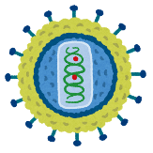  １０  A：エイズ検査を受けに行く。→１２へ  B：コンドームを使う。→７へ
１１  A：ピルを飲んでいたら安心。これだけでOK。 →13へ  B：念のため、コンドームも合わせて使う。  →７へ | １２  お互い結果は『陰性』でした。→５へ  （よかったね！）
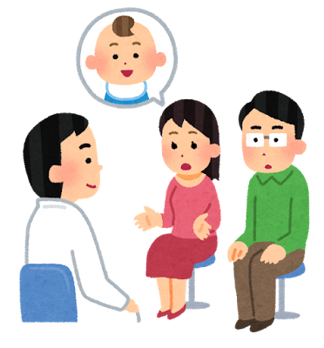  １３  性感染症です。  エイズです。  感染症が原因で、  子どもを作れなくなることもあるよ。 | １４ 避妊に成功しました。  でもね…  コンドームを使っていても  １０％のカップルは妊娠しているんだよ。  Hするということは、  必ず妊娠の可能性があるんだよ。
１５
大切なのはお互いが
納得するまで話し合うこと。
すてきな未来を築いてください。
２人の絆は、もっと強くなりました。
お互いを大事にする良いカップルです。
コミュニケーションもばっちりです。
資料１

